****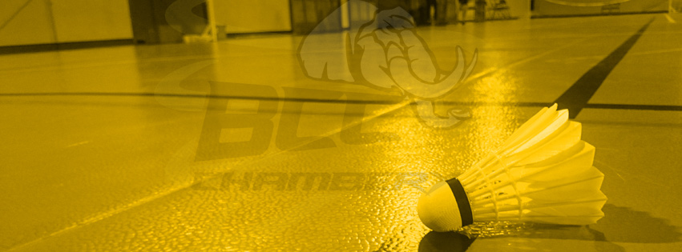

**Fiche d’inscription**

**saison 2020-2021**

Label Or

**BADMINTON CLUB DE CHAMBERY**

**Maison des Associations - Boîte G1**

**67 rue Saint-François de Sales**

**73000 CHAMBERY**

** info@bcc73.com**

**Ecole de jeune : jeunes@bcc73.com**

**www.bcc73.com**



**Badminton Club de Chambéry**

**DOSSIER D’INSCRIPTION**

**AU BCC73**

Pour toute information concernant la saison, rendez-vous sur www.bcc73.com

NOUVEAUTÉ : POSSIBILITÉ DE PAYER PAR CB VIA LA SAISIE EN LIGNE

<https://www.helloasso.com/associations/badminton-club-de-chambery/adhesions/licence>

Le lien se trouve sur le site internet

**NOTICE D’UTILISATION**

***Aucune inscription ne pourra être acceptée si ce dossier n’est pas complet.***

***Avant de nous le remettre, vérifiez donc bien :***

* **Avoir complété toutes les informations demandées sur la fiche d'inscription**
* **Avoir signé la fiche d'inscription**
* **Pour une nouvelle adhésion ou si votre certificat date de plus de 3 ans, fournir un certificat médical.**

**Utiliser obligatoirement le formulaire ci joint homologué FFBad**

**N’oubliez pas de signer le certificat médical**

* **Pour un renouvellement, remplir le questionnaire de santé**
* **Avoir joint le règlement correspondant à votre situation et vos options ou avoir régler via la saisie en ligne (voir ci dessus)**
* **Avoir fourni les pièces justificatives pour toute réduction**

(étudiant, pole emploi, famille)

* **Seule la page 3 et la page 4 ou 5 sont à rendre pour l’inscription**
* **Si vous souhaitez faire des tournois faites votre inscription rapidement**

BADMINTON CLUB DE CHAMBERY



* Site internet : [www.bcc73.com](http://www.bcc73.com)
* Contact : [info@bcc73.com](mailto:info@bcc73.com)
* Contact jeunes : [jeunes@bcc73.com](mailto:jeunes@bcc73.com)
* Début des entrainements : A partir du 07 septembre 2020

Tarif saison 2020-2021

|  |  |  |  |  |  |
| --- | --- | --- | --- | --- | --- |
| Catégorie | Type de licence | Tarif | | | |
| Adultes | Licence Chambéry Cognin – Plein tarif | 120€ | **Réduction de** **10€**  **avant le 15 octobre**  (Code : RENTREE) | | Cela comprend  • La licence FFBAD  • L’accès aux créneaux jeu libre  • Les frais d’inscription à 1 tournoi du club |
| Licence Autres communes – Plein tarif | 130€ |
| Licence Tarif réduit (2) | 100€ |
| Double licence (uniquement si le club d’origine est à plus de 40km de Chambéry) | 60€ | | |
| Licence Limitée au Mardi Midi | 40€ | | | |
| Entrainement initiation (par semestre) | 25€ | | | |
| Entrainement confirmé | 60€ | | | |
| Jeunes (1) | **Promotion pour la 1er licence des plus jeunes** | | | | |
| **Minibad - 1er licence** | **35€** (Code : MINI1ER) | | | |
| **Poussins - 1er licence** | **65€** (Code : POUS1ER) | | | |
| Licence Minibad - Plein tarif | 65€ | | | |
| Licence Minibad - Tarif réduit (3) | 50€ | | | |
| Licence Jeunes (poussin à junior) –  Plein tarif | 115€ | | Possibilité de déduire 30€  avec la carte Pass Région  ***Fournir une copie de la carte Pass Région***  (Code : REGION) | |
| Licence Jeunes (poussin à junior) –  Tarifs réduit (3) | 90€ | |
| Sports  Adaptés | Licence adulte compétitive | 66€ (4) | | | |
| Licence adulte non compétitive | 58€ (4) | | | |
| Licence jeune compétitive | 57€ (4) | | | |
| Licence jeune non compétitive | 53€ (4) | | | |
| Double licence | 25€ | | | |

(2) Tarif réduit : Etudiant, Pole Emploi, Famille (à partir de 3 licenciés dans la même famille) - ***Fournir un justificatif***

(3) Tarif réduit : Famille (à partir de 3 licenciés dans la même famille)

(4) Assurance complémentaire en option (2€, 5€ ou 11€)

|  |  |  |  |
| --- | --- | --- | --- |
| (1) Catégorie d’âge | | | |
| 2013 - 2014 | U9 - Minibad | 2005 - 2006 | U17 - Cadet |
| 2011 - 2012 | U11 - Poussin | 2003 - 2004 | U19 - Junior |
| 2009 - 2010 | U13 - Benjamin | 1981 - 2002 | Sénior (5) |
| 2007 - 2008 | U15 - Minime | - 1980 | Vétéran (5) |

(5) Les joueurs et joueuses entre 35 et 40 ans sont "seniors", autorisés à jouer en "vétérans 1"

|  |
| --- |
| Date de réception du dossier complet / / Saisie poona : ❑  Partie réservée au club  Règlement : Cheque : Espèce : ANCV : CB : |

|  |
| --- |
| FORMULAIRE D’INSCRIPTION AU BCC73 SAISON  2020 - 2021 |

|  |  |  |  |
| --- | --- | --- | --- |
| Sexe :  Homme  Femme  Nom :  Prénom :  Date de naissance :  Nationalité :  Adresse :  CP :       Commune :  Téléphone :  Email : | Nouvelle inscription  Renouvellement  Transfert : N° Licence  **Tarif**  Se référer à la page précédente   |  | | --- | | € |   Montant licence :    Montant entrainement adultes:   |  | | --- | | € |   **Mode de paiement**  CB via l’inscription en ligne  Chèque (à l’ordre du BCC73 - possibilité de payer en 3 fois, noter les mois d’encaissement au dos de chaque chèque)  Espèces  Chèques ANCV  **Si vous souhaitez une attestation d’inscription au BCC73, merci de faire une demande par mail à** [**info@bcc73.com**](mailto:info@bcc73.com) **.** |
| Je ne souhaite pas que mes résultats sportifs soient accessibles sur les sites dédiés.  DANS L’INTÉRÊT DU DÉVELOPPEMENT DU BADMINTON FRANÇAIS, J’ACCEPTE QUE CES INFORMATIONS PUISSENT ÊTRE UTILISÉES PAR LA FÉDÉRATION À DES FINS D’INFORMATION.  J’ACCEPTE QUE LA FÉDÉRATION TRANSMETTE MES COORDONNÉES À DES TIERS AFIN NOTAMMENT DE RECEVOIR DES OFFRES PRIVILÉGIÉES ET SÉLECTIONNÉES PAR LA FÉDÉRATION.  Vous disposez d’un droit d’accès, de modification, de rectification et d’opposition à la divulgation des données vous concernant (loi « Informatique et Libertés » du 6 janvier 1978 et l’article 21 du RGPD) .  Pour toute demande, adressez-vous à la FFBaD : cnil@ffbad .org | |
| **Pour les mineurs** : Nom  :       Prénom :  Coordonnées du  Représentant légal Téléphone :       E-mail :  Le club rappelle aux représentants légaux que les enfants qui participent à des compétitions individuelles demeurent sous leur responsabilité et non sous la responsabilité du club.  Dans le cadre des activités organisées par le club, les enfants peuvent être amenés à être véhiculés par des membres du club ou les parents d’autres enfants. Une autorisation écrite étant indispensable, merci de compléter l’attestation ci-dessous :  Je soussigné(e), Mme / Mlle / Mr       responsable légal(e) de l’enfant cité ci-dessus, autorise celui-ci à participer aux diverses activités du club et à être véhiculé.  *Le club tient à rappeler qu'il n’est pas une halte-garderie, que ceux qui le font vivre sont bénévoles et qu’en conséquence la participation des parents à la vie du club et à l’organisation de ses diverses manifestations (organisation de tournois, transport des enfants sur les lieux de compétition, sorties...) est vivement souhaitée* | |
| **Responsabilité** :  **Signature**  précédée de la mention "*lu et approuvé*"  En adhérent, je reconnais et m’engage à respecter le règlement intérieur du club disponible sur bcc73.com  DROIT A L’IMAGE :  Lors de manifestations organisées par la FFBaD, une ligue, un comité et/ou un club affilié à la fédération, l’image et la voix du licencié, sont susceptibles d’être captées par tous moyens vidéos dans le cadre des activités de la FFBaD et ce, pendant toute la durée de la saison. Le signataire du présent formulaire autorise la FFBaD à procéder à des captations d’image et de voix et à utiliser et diffuser, pour la promotion du badminton, les images et les voix ainsi captées, sur tous supports de communication quels qu’ils soient. Cette autorisation est consentie pour la promotion de la FFBaD et du badminton à titre gratuit pour une durée de 70 ans et vaut pour le monde entier.  CONTRÔLE ANTIDOPAGE :  Considérant le Code du sport - Titre III : Santé des sportifs et lutte contre le dopage,  – Article L232-10-3 : « Il est interdit à toute personne de s’opposer par quelque moyen que ce soit aux mesures de contrôle prévues par le présent titre. »  – Article L232-12 : « Les opérations de contrôle sont diligentées par le directeur du département des contrôles de l’Agence française de lutte contre le dopage. Les personnes mentionnées à l’article L. 232-11 ayant la qualité de médecin peuvent procéder à des examens médicaux cliniques et à des prélèvements biologiques destinés à mettre en évidence l’utilisation de procédés prohibés ou à déceler la présence dans l’organisme de substances interdites. Les personnes agréées par l’agence et assermentées peuvent également procéder à ces prélèvements biologiques. Seules les personnes mentionnées à l’article L. 232-11 et qui y sont autorisées par le code de la santé publique peuvent procéder à des prélèvements sanguins. »  ASSURANCE :  Je soussigné, atteste avoir été informé de l’intérêt que présente la souscription d’un contrat d’assurance de personne couvrant les dommages corporels auxquels la pratique sportive peut m’exposer (art. L321-4 du code du sport). Dans ce cadre, je déclare avoir reçu, pris connaissance et compris les modalités d’assurances présentées dans la notice d’information assurance FFBaD ci-annexée, et de la possibilité de souscrire à l’une des garanties d’assurance Accident Corporel facultatives proposées avec ma licence.Le prix de l’option de base incluse dans ma licence est de 0,35€TTC. Je peux ne pas y adhérer et le signifier par écrit auprès de mon club à l’aide du formulaire de refus mis à ma disposition (procédure obligatoire).La souscription d’une option complémentaire A ou B se fait à l’aide du bulletin d’adhésion individuelle téléchargeable depuis le site internet de la FFBaD - rubrique assurance. | |

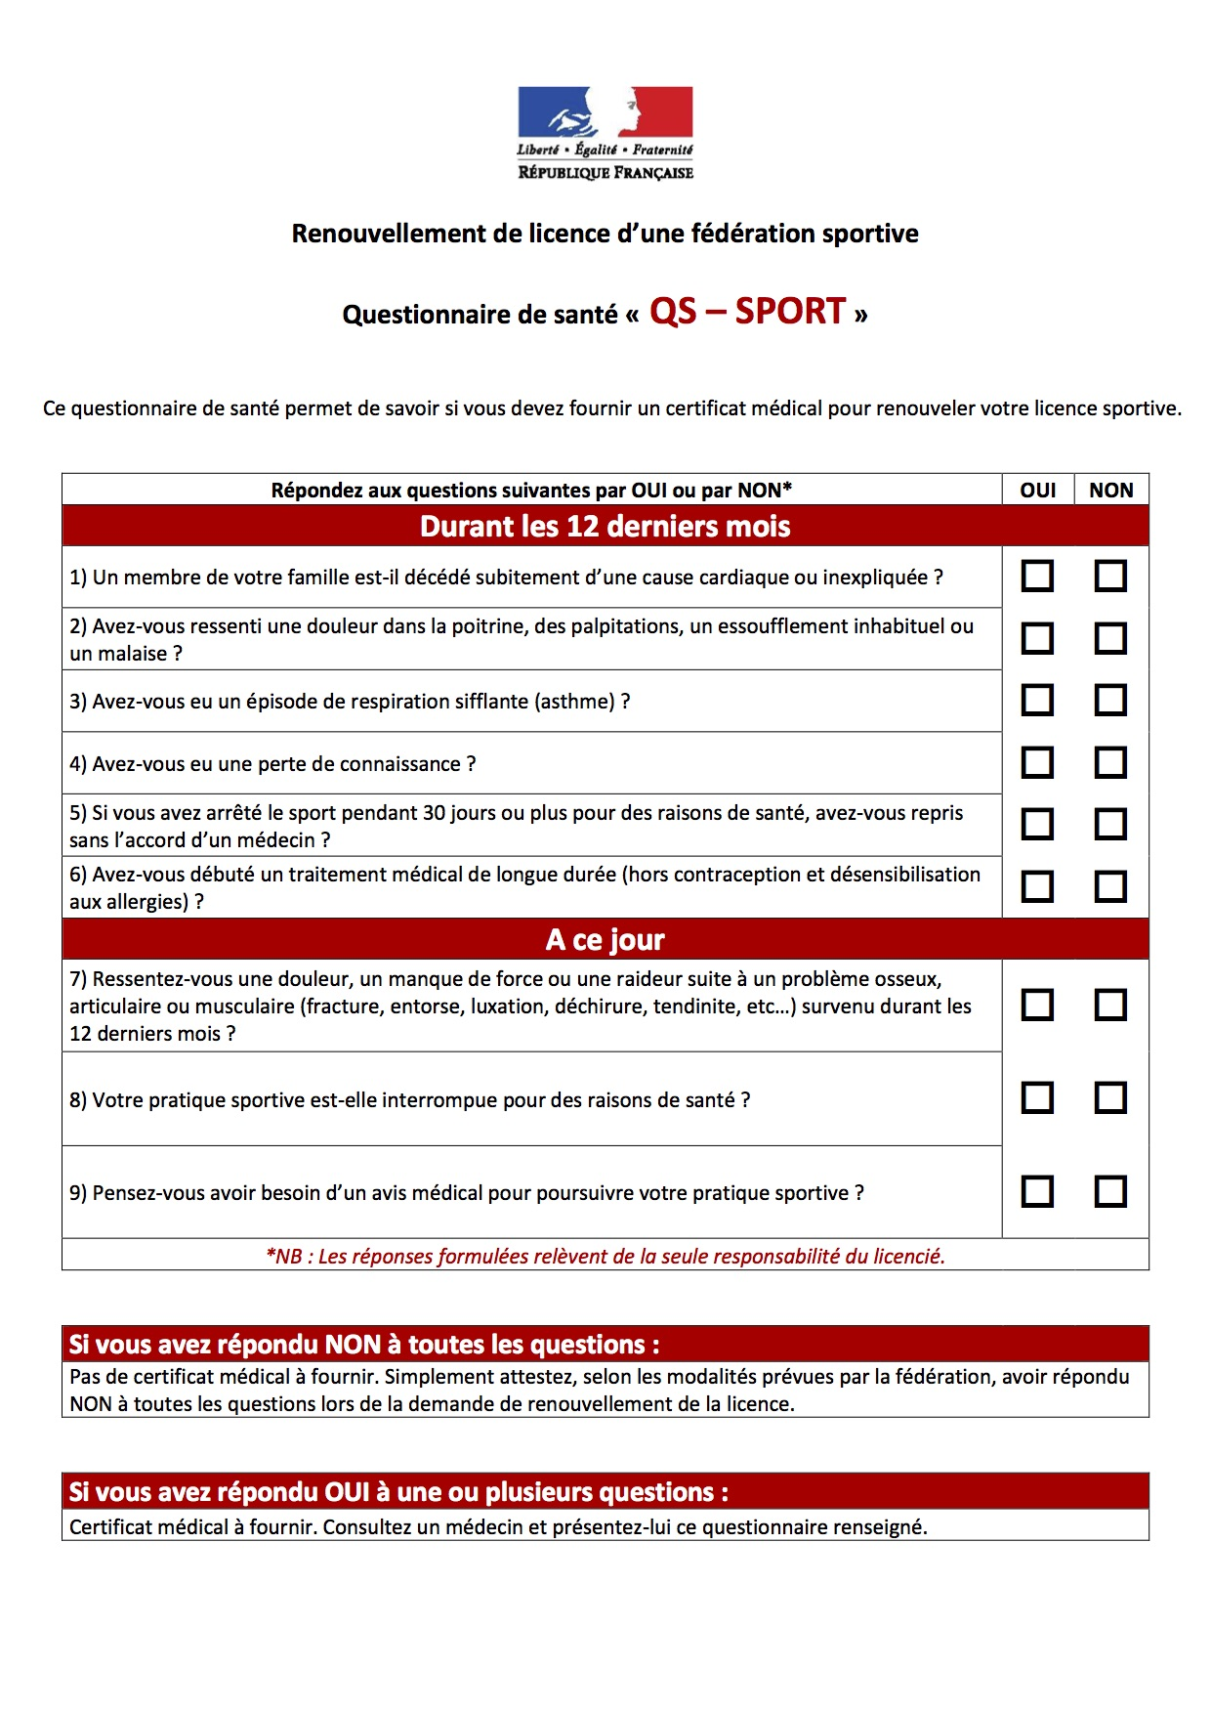

Ce questionnaire de santé permet de savoir si vous devez fournir un certificat médical pour renouveler votre licence sportive.

|  |  |  |
| --- | --- | --- |
| **Répondez aux questions suivantes par OUI ou par NON \*** | **OUI** | **NON** |
| **Durant les 12 derniers mois** | | |
| 1) Un membre de votre famille est-il décédé subitement d’une cause cardiaque ou inexpliquée ? |  |  |
| 2) Avez-vous ressenti une douleur dans la poitrine, des palpitations, un essoufflement inhabituel ou un malaise ? |  |  |
| 3) Avez-vous eu un épisode de respiration sifflante (asthme) ? |  |  |
| 4) Avez-vous eu une perte de connaissance ? |  |  |
| 5) Si vous avez arrêté le sport pendant 30 jours ou plus pour des raisons de santé, avez-vous repris sans l’accord d’un médecin ? |  |  |
| 6) Avez-vous débuté un traitement médical de longue durée (hors contraception et désensibilisation aux allergies) ? |  |  |
| **A ce jour** | | |
| 7) Ressentez-vous une douleur, un manque de force ou une raideur suite à un problème osseux, articulaire ou musculaire (fracture, entorse, luxation, déchirure, tendinite, etc...) survenu durant les 12 derniers mois ? |  |  |
| 8) Votre pratique sportive est-elle interrompue pour des raisons de santé ? |  |  |
| 9) Pensez-vous avoir besoin d’un avis médical pour poursuivre votre pratique sportive ? |  |  |
| *\* NB : Les réponses formulées relèvent de la seule responsabilité du licencié.* | | |

|  |
| --- |
| **Si vous avez répondu NON à toutes les questions :** |
| Pas de certificat médical à fournir. Simplement attestez, selon les modalités prévues par la fédération, avoir répondu NON à toutes les questions lors de la demande de renouvellement de la licence. |

|  |
| --- |
| **Si vous avez répondu OUI à une ou plusieurs des questions :** |
| Certificat médical à fournir. Consultez un médecin et présentez-lui ce questionnaire renseigné. |

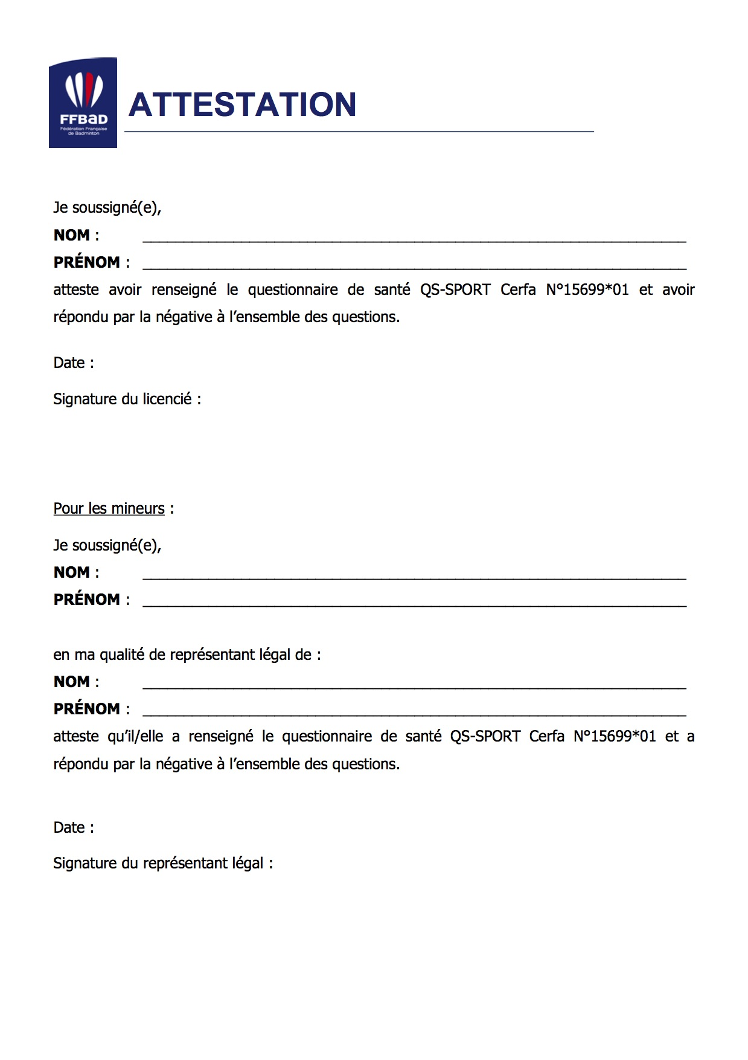

Je soussigné(e),

**NOM :**

**PRéNOM :**

Atteste avoir renseigné le questionnaire de santé QS-SPORT Cerfa N°15699\*01 et avoir répondu par la négative à l’ensemble des questions.

Date :

Signature du licencié :

Pour les mineurs :

Je soussigné(e),

**NOM :**

**PRéNOM :**

en ma qualité de représentant légal de :

**NOM :**

**PRéNOM :**

atteste qu’il/elle a renseigné le questionnaire de santé QS-SPORT Cerfa N°15699\*01 et a répondu par la négative à l’ensemble des questions.

Date :

Signature du représentant légal :

Macintosh HD:Users:gauthierion:Documents:Bad:2018-2019:Inscription:Documents annexes:GUI21F1_ADM_CertificatMedical.pdf

QUESTIONNAIRE D’ATTENTES DU NOUVEAU LICENCIE

L’idée de ce questionnaire est d’aller à votre rencontre et mieux cerner vos attentes. Ces sujets sont à aborder ensemble sur les créneaux, avec vos animateurs et dirigeants du club !

NOM / PRENOM :       CRENEAU :

**Question 1 - Comment avez-vous connu le club ?**

Amis / famille   Réseaux Sociaux / internet

Forum des associations  Manifestations club

Affiche    Presse

Autres :

**Question 2 - Quelles sont vos motivations pour venir au club ?**

Santé / bouger    Plaisir du jeu et découverte

Rencontrer des personnes  Progresser

Performances / compétitions éventuelles     Autres :

**Question 3 - Quelles sont vos attentes ?**

Initiation  (découverte des bases technico-tactiques)  Ponctuellement

Régulièrement

Animations  Rencontres amicales internes

Sorties extérieurs

Animations créneaux (soirées à thème, apéro-bad, …)

**Question 4 - Intérêt pour les rencontres sportives ?**

Amicales    Oui  Non

Compétitions officielles    Oui  Non

Par équipes    Oui  Non

En semaine sur les créneaux    Oui  Non

Le weekend    Oui  Non

**Question 5 - Comment communiquez ? Entre vous et nous, vous préférez :**

E-mail   Messenger – Facebook  Site internet

Sms / Whatsapp  Présentiel sur les créneaux  Panneaux d’affichage

**Question 6 - Bénévolat?  Seriez vous prêt à donner un petit coup de main au club ponctuellement ?**

Oui  Non

Si oui  Encadrement (aide aux coach)  Buvette (lors manifestations du club)

Communication   Administration du club

Autres

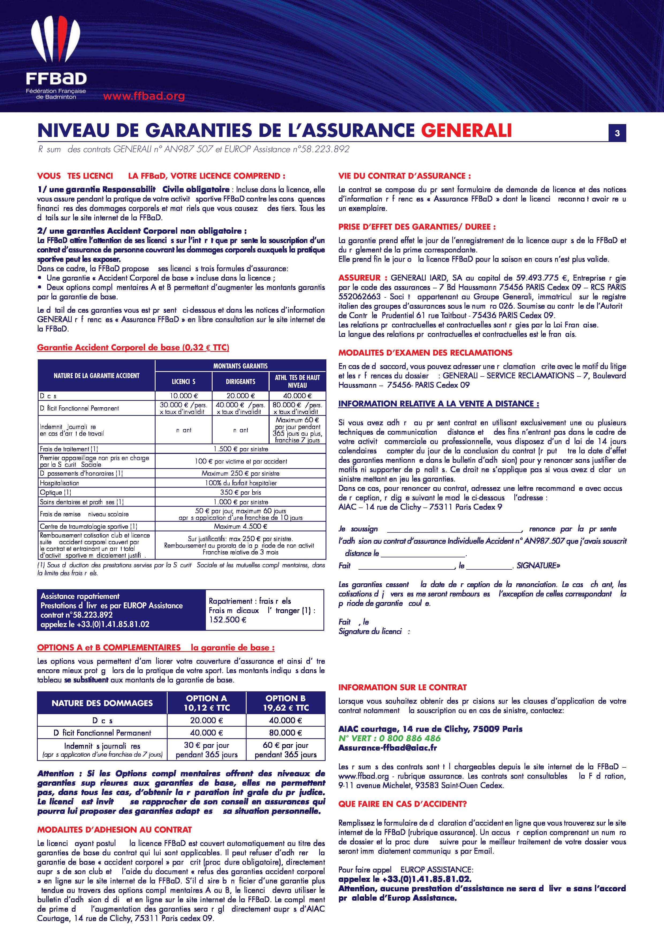

**BCC73 – Règlement intérieur**

Le règlement intérieur a pour but de préciser les droits et devoirs des licenciés du BCC73. Le licencié se doit d’avoir pris connaissance du présent règlement intérieur et en accepte les termes.

**Article 1 : A qui s’applique-t-il ?**

Le règlement intérieur s’impose pour tous les membres du club. Nul ne pourra s’y soustraire puisque implicitement accepté lors de l’adhésion.

**Article 2 : Inscription**

Les joueurs désirant participer aux créneaux d’entrainement ainsi qu’aux créneaux de jeu libre doivent s’être acquitté de leur cotisation et avoir fourni les documents nécessaires (voir feuilles d’inscription).

**Article 3 : Certificat médical**

Pour une nouvelle inscription, un certificat de « non contre-indication à la pratique du badminton en compétition » est obligatoire. Seul le modèle de certificat médical agréé FFBAD sera accepté.

Pour une réinscription, le certificat médical dépend du questionnaire de santé et de l’attestation. En cas de renseignement erroné, le club décline toute responsabilité.

**Article 4 : Assurance**

Le club dispose d’une assurance responsabilité civile. La licence FFBad assure en cas de blessure mais il est conseillé de souscrire une assurance individuelle complémentaire.

**Article 5 : Comportement**

Le BCC73 est une association promouvant le badminton dans un esprit sportif et de respect d’autrui. Tout adhérent témoignant d’un comportement considéré comme contraire à l’éthique sportive ou adoptant un comportement pouvant nuire à l’image du club sera sanctionnable. Seul les membres du bureau sont habilités à statuer sur une éventuelle sanction pouvant aller du simple avertissement verbal jusqu’à une exclusion.

**Article 6 : Ponctualité**

Pour le bon déroulement des entrainements, la ponctualité est de mise, par respect des entraineurs et des autres joueurs.

En cas d’absence ou de retard important lors des entrainements il est souhaitable de prévenir la personne en charge de la séance.

**Article 7 : Matériel**

Que ce soit lors des séances d’entrainement ou de jeu libre, les participants ont en charge le matériel. Chacun doit participer au montage et au démontage des terrains.

Des structures sont mises à notre disposition par les municipalités, il est du devoir de chacun de les respecter. En cas de dégradation matériel, la responsabilité incombera à la personne impliquée.

Les adhérents s’engagent à respecter le règlement intérieur du gymnase.

**Article 8 : Vie du club**

Il est demandé aux adhérents (joueurs d’interclubs, compétiteurs et autres) de participer aux événements du club en particulier lors de l’organisation des tournois (installation, buvette, rangement, …).

**Article 9 : Adhérent Mineur**

Les enfants mineurs sont pris en charge par le club à partir du moment où le responsable de l’entrainement les aura pris sous sa responsabilité. Les parents doivent donc s’assurer que l’encadrant est présent avant de les laisser au gymnase. A la fin du créneau horaire, les enfants ne sont plus sous la responsabilité du club. A charge des parents de venir les récupérer à l’heure.

Lors de tournois, les jeunes sont sous la responsabilité de leurs parents, l’entraineur étant uniquement présent pour coacher durant le tournoi.

Lors des créneaux de jeu libre, la présence d’un adulte est obligatoire auprès de l’enfant. Le club ne pourra être tenu responsable en cas d’incident.

**Article 10 : Droit à l’image**

Tout adhérent dont la photo est publiée par le club bénéficie du droit de retrait à l'image (articles 39 et suivant de la loi du 06 janvier 1978 modifié). Il suffit alors d'envoyer un courriel au club (info.bcc73@yahoo.fr) en mentionnant la référence de la photo concernée.

**Article 11 : Responsabilité**

Le club décline toute responsabilité en cas de vol ou perte et recommande aux pratiquants de ne rien laisser dans les vestiaires lors des entraînements, des créneaux de jeu libre et des compétitions.

**Article 12 : Assemblée Générale**

Tous les adhérents sont invités à participer à l’AG du club qui se tient une fois par an. Afin que les décisions prises lors de cette assemblée soient validées, le quorum (1/4 des adhérents) doit être atteint.

Le bureau

